TIÊU CHUẨN NHÀ NƯỚC
TCVN 2019 - 77
LÒ XO XOẮN TRỤ NÉN VÀ KÉO BẰNG THÉP MẶT CẮT TRÒN
PHƯƠNG PHÁP XÁC ĐỊNH KÍCH THƯỚC CỦA LÒ XO
Methods of Calculating of dimension relating to cylidrical helical compression (tension) springs made of round steel
1. Tiêu chuẩn này quy định phương pháp xác định kích thước của lò xo xoắn trụ nén và kéo.
2. Ký hiệu, công thức tính toán và mức phải phù hợp với chỉ dẫn trên hình 1 và 2 và trong bảng 1 và 2 .
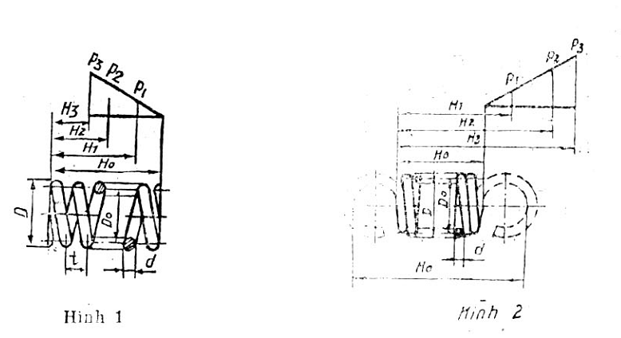
Bảng 1
Tên gọi của thông số và kích thước | Ký hiệu | Công thức tính, trị số định mức và phương pháp tính
1. Lực lò xo khi biến dạng sơ bộ, N | P₁ | Cho trước hoặc tính toán theo điều kiện làm việc của cơ cấu máy
2. Lực lò xo khi biến dạng làm việc (ứng với dời chỗ cưỡng bức lớn nhất của bộ phận chuyển động trong máy), N | P₂
3. Hành trình làm việc, mm | h
4. Vận tốc dời chỗ lớn nhất của đầu tự do của lò xo khi đặt tải hoặc khi tháo tải, m/s | V_{o}
5. Độ bền mỏi – số chu kỳ cho đến lúc hỏng | N
6. Đường kính ngoài của lò xo, mm | D | Dự kiến sơ bộ theo kết cấu của bộ phận máy. Xác định cụ thể theo các bảng của TCVN 2020 – 77 ÷ TCVN 2030 – 77 về thông số cơ bản của lò xo
7. Độ hở quán tính tương đối của lò xo nén  Đối với lò xo kéo là giới hạn biến dạng lớn nhất | $$δ$$ | 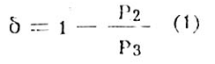  Đối với lò xo nén loại I và II:  $δ$= 0,05 – 0,25  Đối với lò xo kéo:  $δ$= 0,05 – 0,10  Đối với lò xo một sợi loại III:  $δ$= 0,10 – 0,40  Đối với lò xo ba sợi loại III:  $δ$= 0,15 – 0,40
8. Lực lò xo khi biến dạng lớn nhất, N | P₃ | 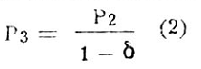  Xác định cụ thể theo bảng của TCVN 2020 - 77 ÷ TCVN 2030 – 77 về thông số cơ bản của lò xo
9. Đường kính dây, mm | d | Chọn theo bảng của TCVN 2020 – 77 ÷ TCVN 2030 – 77 về thông số cơ bản của lò xo
10. Đường kính dây bện ba sợi (góc bện 24º), mm | d_{b}
11. Độ cứng của một vòng lò xo, N/mm | Z₁
12. Biến dạng lớn nhất của một vòng lò xo, mm | f₃
13. Ứng suất tiếp lớn nhất khi xoắn (có tính đến độ cong của vòng lò xo), N/mm² | $$τ_{3}$$ | Xác định theo bảng 2 của TCVN 2018 - 77
14. Vận tốc giới hạn của lò xo nén, m/s | Vg.h | 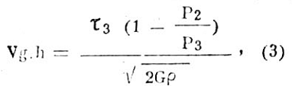  trong đó:  $\sqrt{2Gρ}$= 35,8.  Đối với lò xo ba sợi: 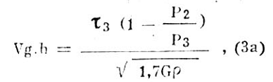  trong đó:  $\sqrt{1,7Gρ}$= 33.
15. Mô đun trượt, N/mm² | G | Đối với thép lò xo  G = 8.10⁴
16. Tỷ trọng vật liệu, N.s²/mm⁴ | ρ | Đối với thép lò xo  ρ = 8.10⁻⁹
17. Độ cứng của lò xo, N/mm | Z | Z = $\frac{P_{2}−P_{1}}{h}$= $\frac{P_{2}}{F_{2}}$ (4)
18. Số lượng vòng làm việc | n | n = $\frac{Z_{1}}{Z}$(5)
19. Số lượng tất cả các vòng | n₁ | n₁ = n + n₂ , (6)  trong đó: n₂ – số lượng vòng tựa
20. Đường kính trung bình của lò xo, mm | D₀ | D₀ = D – d (7)  Đối với lò xo ba sợi  D₀ = D – d_{b} (7a)
21. Tỷ số của lò xo | c | c = $\frac{D_{0}}{d}$(8)  Đối với lò xo ba sợi:  c = $\frac{D_{0}}{d_{b}}$(8a)
22. Hệ số dát mỏng của dây bện đối với lò xo ba sợi (góc bện 24º) | Δ | Xác định theo bảng 2
23. Biến dạng sơ bộ, mm | F₁ | F₁= $\frac{P_{1}}{Z}$(9)
24. Biến dạng làm việc, mm | F₂ | F₂= $\frac{P_{2}}{Z}$(10)
25. Biến dạng lớn nhất (khi các vòng của lò xo nén tiếp xúc hoặc khi thử các lò xo kéo), mm | F₃ | F₃ = $\frac{P_{3}}{Z}$(11)
26. Chiều cao của lò xo khi biến dạng lớn nhất, mm | H₃ | H₃ = (n₁ + 1 – n₃ )d (12)  trong đó: n₃ – số lượng vòng cần mài phẳng  Đối với lò xo ba sợi:  H₃ = (n₁ + 1) d_{b} $Δ$(12a)  Đối với lò xo kéo:  H₃ = H₀ + F₃ (12b)
27. Chiều cao của lò xo ở trạng thái tự do, mm | H₀ | H₀ = H₃ + F₃ (13)  Đối với lò xo kéo:  H₀ = (n₁ + 1)d (13a)
28. Chiều cao của lò xo khi biến dạng sơ bộ (xác định kích thước biên của cụm lò xo nén), mm | H₁ | H₁ = H₀ - F₁ (14)  Đối với lò xo kéo:  H₁ = H₀ + F₁
29. Chiều cao của lò xo khi biến dạng làm việc (xác định kích thước biên của cụm lò xo kéo không kể móc), mm | H₂ | H₂ = H₀ - F₂ (15)  Đối với lò xo kéo:  H₂ = H₀ + F₂ (15a)
30. Bước của lò xo, mm | t | t = f₃ + d (16)  Đối với lò xo ba sợi:  t = f₃ + d_{b}$Δ$(16a)  Đối với lò xo kéo:  t = d (16b)
31. Chiều dài khai triển của lò xo (không kể móc của lò xo kéo), mm | L | L ≈ 3,2 D_{o}n₁ (17)
32. Khối lượng của lò xo, kg | Q | 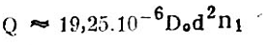 (18)
33. Thể tích của lò xo, mm³ | W | W = 0,785D²H₁ (19)
Trị số của hệ số dát mỏng của dây bện
Bảng 2
Tỷ số của lò xo  c = $\frac{D_{0}}{d_{b}}$ | 4 | 4,5 | 5 | 5,5 | 6 | 7 và lớn hơn
Hệ số dát mỏng của $Δ$ | 1,029 | 1,021 | 1,015 | 1,01 | 1,005 | 1
3. Lực P₁ và P₂, hành trình làm việc h, vận tốc dời chỗ lớn nhất của đầu tự do của lò xo khi đặt tải hoặc khi tháo tải V₀, độ bền mỏi N và đường kính ngoài của lò xo D (dự kiến sơ bộ) là những đại lượng đầu tiên dùng để xác định các kích thước của lò xo.
Chú thích: Nếu chỉ biết một lực P₂ thì thay hành trình làm việc h bằng biến dạng F₂ (tương ứng với lực)
4. Xác định sơ bộ loại của lò xo theo độ bền mỏi N cho trước và bảng của TCVN 2018 – 77.
5. Xác định các trị số giới hạn của lực P₃ theo lực P₂ đã cho và các trị số biên của độ hở quán tính $δ$bằng công thức (2).
6. Xác định sơ bộ cấp của lò xo theo lực P₃ và bảng 2 của TCVN 2018 - 77.
7. Chọn trong tiêu chuẩn tương ứng về thông số cơ bản một lò xo có đường kính ngoài gần trùng nhất với trị số cho sơ bộ D. Lấy những trị số tương ứng của lực P₃ và đường kính dây d trong đó.
8. Ứng suất $τ_{3}$ đối với lò xo bằng thép tôi được xác định theo bảng 2 của TCVN 2018 – 77. Đối với lò xo làm bằng dây biến cứng nguội, khi tính $τ_{3}$ phải chú ý đến giới hạn bền $σ_{b}$.
9. Dựa vào các trị số vừa tính được P₃ và $τ_{3}$, trị số lực P₂ cho trước, tính vận tốc giới hạn Vg.h và tỷ số $\frac{V_{0}}{\text{Vg}\text{.}h}$bằng công thức (3 hoặc 3a). Dựa vào tỷ số đó mà công nhận hoặc xóa bỏ loại lò xo đã được chọn sơ bộ ban đầu.
Chú thích: Nếu điều kiện $\frac{V_{0}}{\text{Vg}\text{.}h}$ < 1 không được thỏa mãn đối với lò xo loại I và II thì ở vận tốc V₀ độ bền mỏi quy định trong TCVN 2018 – 77 có thể không được đảm bảo, khi đó phải thay đổi điều kiện cho trước, sao cho sau khi tính toán lần thứ hai điều kiện $\frac{V_{0}}{\text{Vg}\text{.}h}$ < 1 phải được thỏa mãn. Trong trường hợp không cho phép thay đổi điều kiện cho trước thì phải quy định bộ lò xo dự trữ.
10. Theo loại và cấp của lò xo đã được chính thức xác nhận, ngoài những đại lượng P₃, D và d đã tìm ở trên, dựa vào tiêu chuẩn tương ứng về thông số cơ bản của lò xo chọn các trị số Z₁ và f₃, sau đó tính những kích thước còn lại của lò xo và kích thước biên của cụm máy bằng các công thức từ (4) – (19).

PHỤ LỤC
VÍ DỤ XÁC ĐỊNH CÁC KÍCH THƯỚC CỦA LÒ XO VÀ CÁC CÔNG THỨC TÍNH KIỂM TRA ĐỘ BỀN VỮNG VÀ ỨNG SUẤT
Ví dụ 1:
Lò xo nén
Cho trước: P₁ = 20N; P₂ = 80N; h = 30 mm; D = 10 ÷ 12 mm; V₀ = 5m/s; N = 1.10⁷.
Qua bảng 1 của TCVN 2018 – 77 ta thấy lò xo có độ bền mỏi đã cho thuộc loại I.
Theo công thức (2) và lấy khoảng trị số của $δ$từ 0,05 đến 0,25 [xem công thức (1)] xác định trị số giới hạn của lực P₃:
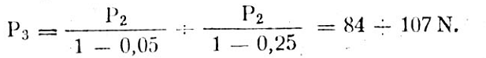
Nằm trong khoảng từ 84 đến 107N, trong bảng của TCVN 2020 – 77 về lò xo loại I, cấp 1 có các lực P₃ sau: 85,0; 90,0; 95,0; 100 và 106 N.
Dựa vào đường kính D cho trước và để có vận tốc giới hạn lớn nhất, chọn lò xo có các thông số sau (lò xo số 355):
P₃ = 106N; d = 1,8 mm; D = 12,0 mm; Z₁ = 98,93 N/mm; f₃ = 1,071 mm.
Đối với lò xo loại I, ứng suất $τ_{3}$= 0,3 $σ_{b}$(bảng 2 của TCVN 2018 – 77). Cho nên ứng suất tính toán của dây tìm được là: $τ_{3}$ = 0,3 .2100 = 63º N/mm².
Để xác định lại loại lò xo cần tính tỷ số $\frac{V_{0}}{\text{Vg}\text{.}h}$; trước hết tính vận tốc giới hạn theo công thức (3) khi $δ$ = 0,25:
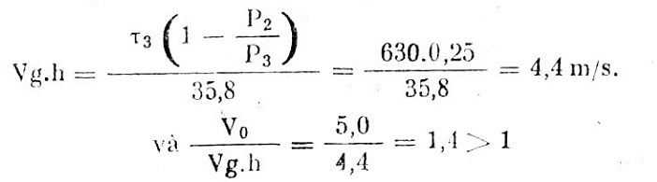
Kết quả nhận được chứng tỏ có sự va đập giữa các vòng lò xo và như vậy độ bền mỏi cần thiết có thể không đảm bảo. Nếu lấy những giá trị của lực P₃ nhỏ hơn thì tỷ số $\frac{V_{0}}{\text{Vg}\text{.}h}$ sẽ càng lớn hơn và sự va đập giữa các vòng càng tăng.
Thử chọn lò xo loại II, theo TCVN 2024 – 77, tương ứng với đường kính ngoài cho trước và lực P₃ tính được ở trên, lò xo có các thông số sau:
P₃ = 95 N; d = 1,4 mm; D = 11,5 mm; Z₁ = 37,29 N/mm; f₃ = 2,548 mm.
Đối với lò xo loại II, ứng suất $τ_{3}$= 0,5 $σ_{b}$, do đó: $τ_{3}$= 0,5 . 2300 = 150 N/mm².
Theo công thức (2): $δ$= 1 - $\frac{P_{2}}{P_{3}}$=1 - $\frac{8,0}{9,5}$= 0,16.
Tính Vg.h và $\frac{V_{0}}{\text{Vg}\text{.}h}$ để xác định lại loại của lò xo:
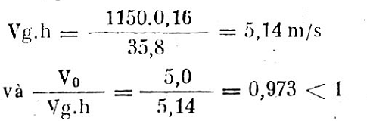
Kết quả nhận được chứng tỏ không có sự va đập giữa các vòng lò xo, như vậy lò xo này thỏa mãn các điều kiện cho trước, nhưng vì lò xo loại II có độ bền mỏi giới hạn cho nên phải chú ý cung cấp các lò xo dự trữ.
Xác định các kích thước còn lại theo các công thức trong bảng 1:
Độ cứng của lò xo theo công thức (4):
Z = $\frac{P_{2}−P_{1}}{h}$= $\frac{\text{80}−\text{20}}{\text{30}}$= 2,0 N/mm.
Số lượng vòng làm việc theo công thức (5):
n = $\frac{Z_{1}}{Z}$= $\frac{\text{37},\text{29}}{2,0}$= 18,67 ≈ 18,5
Độ cứng chính thức của lò xo:
Z = $\frac{Z_{1}}{n}$= $\frac{\text{37},\text{29}}{\text{18},5}$=2,02 ≈2,0 N/mm
Nếu lấy số lượng vòng tựa (không làm việc) là 1,5 vòng thì số lượng tất cả các vòng của lò xo theo công thức (6) là:
n₁ = n + n₂ = 18,5 + 1,5 = 20
Đường kính trung bình của lò xo theo công thức (7):
D_{o} = 11,5 – 1,4 = 10,1 mm
Biến dạng, chiều cao, bước của lò xo được tính như sau:
F₁ = $\frac{P}{Z}$= $\frac{\text{20}}{2,0}$= 10,0 mm; (9)
F₂ = $\frac{P_{2}}{Z}$= $\frac{\text{80}}{2,0}$= 40,0 mm; (10)
F₃ = $\frac{P_{3}}{Z}$= $\frac{\text{95}}{2,0}$= 47,5 mm; (11)
H₃ = (n₁ + 1 – n₃) d = (20 + 1 – 1,5) . 1,4 = 27,3 mm; (12)
H₀ = H₃ + F₃ = 27,3 + 47,5 = 74,8 mm; (13)
H₁ = H₀ – F₁ = 74,8 – 10,0 = 64,8 mm; (15)
H₂ = H₀ – F₂ = 74,8 – 40,0 = 34,8 mm; (15)
t = f₃ + d = 2,5 +1,4 = 3,9 mm; (16)
Như vậy các kích thước của lò xo và kích thước biên của cụm lò xo (H₁) đã được xác định.
Độ bền mỏi có thể tăng đến một giá trị nào đó khi sử dụng, lò xo có lực P₃ lớn hơn số với lực tìm ra trong ví dụ này. Để tìm hiểu về kích thước biên của lò xo cần tiến hành phân tích bổ sung:
Ví dụ, lấy lò xo có các thông số theo TCVN 2024 – 77:
P₃ = 106N; d = 1,4 mm ; D = 10,5 mm ; Z₁ = 50,98 N/mm; f₃ = 2,097 mm.
Tính được $τ_{3}$ = 1150N/mm² và tính theo thứ tự trên được:
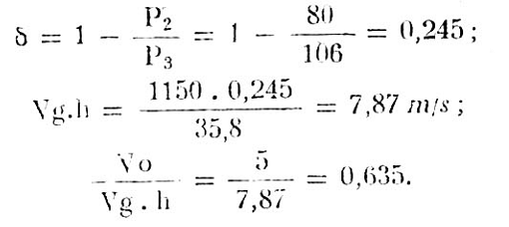
Qua đó ta thấy lò xo này có khả năng phòng ngừa sự va đập giữa các vòng lớn hơn.
Tiếp tục theo thứ tự như trên ta tính được:
n = $\frac{\text{50},\text{98}}{2,0}$=25,49 ≈ 25,5;
Độ cứng chính thức: Z = $\frac{\text{50},\text{98}}{\text{25},5}$≈ 2,0 N/mm;
n₁ = 25,5 + 1,5 = 27;
D₀ = 10,5 – 1,4 = 9,1 mm;
F₁ = $\frac{\text{20}}{2,0}$= 10 mm;
F₁ = $\frac{\text{80}}{2,0}$= 40 mm;
F₃ = $\frac{\text{106}}{2,0}$= 53 mm;
H₃ = (27 + 1 – 1,5)1,4 = 37,1 mm;
H₀ = 37,1 + 53 = 90,1 mm;
H₁ = 90,1 - 10 = 80,1 mm;
H₂ = 90,1 - 40 = 50,1 mm;
t = 2,08 + 1,4 = 3,48 mm.
Như vậy, nếu sử dụng lò xo có lực P₃ lớn hơn sẽ dẫn đến khả năng phòng ngừa sự va đập giữa các vòng lớn hơn, nhưng khi đó kích thước biên của cụm lò xo (H₁) sẽ lớn hơn 15,3 mm. Có thể chứng minh rằng nếu ta chọn lò xo có đường kính ngoài lớn hơn, ví dụ D = 16 mm (lò xo số 314 theo TCVN 2024 – 77) thì đường kính của cụm máy sẽ tăng, nhưng kích thước H₁ lại giảm.
Ví dụ 2:
Lò xo nén
Cho trước: P₁ = 100N; P₂ = 250N; h = 100 mm; D = 15 ÷ 25 mm; V₀ = 10m/s;
Không phụ thuộc vào độ bền mỏi, theo công thức (3) có thể thấy khi $δ$nhỏ hơn 0,25 [công thức (1)] tất cả lò xo một sợi chịu tải với vận tốc lớn hơn 9,4 m/s đều thuộc loại III.
Lấy khoảng trị số $δ$ từ 0,1 đến 0,4 [công thức (1) đối với lò xo loại III] tính trị số giới hạn của lực P₃ theo công thức (2):
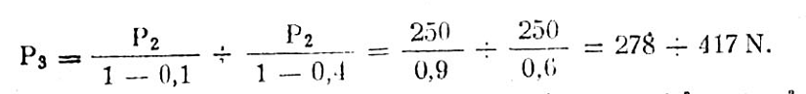
Những trị số trên của lực P₃, như thấy trong bảng 2 của TCVN 2018 - 77, không thể có đối với lò xo một sợi. Cho nên, lấy hệ số $δ$= 0,15 ÷ 0,40 [công thức (1) đối với lò xo ba sợi] ta có các lực P₃ [theo công thức (2)]:
P₃ = 294 ÷ 417N.
Trong bảng của TCVN 2028 – 77 về lò xo loại III, cấp 1, trong khoảng từ 294 đến 417 N có các lực P₃ như sau:
300; 315; 335; 355; 375 và 400 N.
Dựa vào đường kính D cho trước và để hạn chế kích thước biên của cụm lò xo, sơ bộ lấy lò xo có các thông số sau (lò xo số 252):
P₃ = 300N; d = 1,4 mm;d_{b} = 3,10 mm; D = 17 mm;
Z₁ = 51,92 N/mm; f₃ = 5,778 mm.
Theo bảng 2 của TCVN 2018 – 77 đối với lò xo loại III, $τ$= 0,6 $σ_{b}$. Nên ứng suất của dây có đường kính như trên là:
$τ_{3}$= 0,6 . 2300 = 1380 N/mm² .
Để xác định lại loại lò xo cần tính tỷ số $\frac{V_{0}}{\text{Vg}\text{.}h}$
Trước hết tính hệ số $δ$và vận tốc giới hạn theo các công thức (1), (2) và (3a):
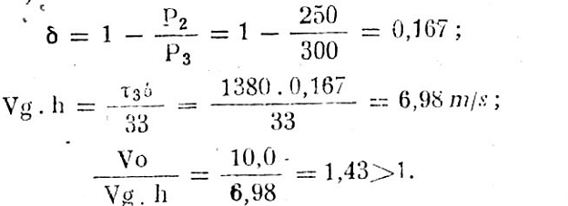
Kết quả nhận được chứng tỏ có sự va đập giữa các vòng lò xo và lò xo thuộc loại III là đúng.
Xác định các kích thước còn lại theo các công thức trong bảng 1 và 2:
Độ cứng theo công thức (4):
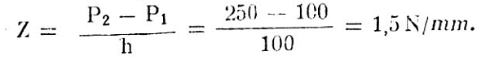
Số lượng vòng làm việc của lò xo theo công thức (5):
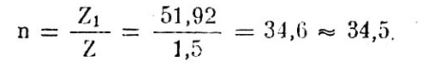
Độ cứng chính thức:
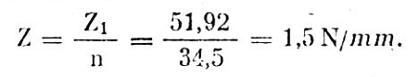
Số lượng tất cả các vòng theo công thức (6):
n₁ = n + 1,5 = 34,5 + 1,5 = 36,0
Đường kính trung bình của lò xo theo công thức (7a):
Do = D - d_{c} = 17 – 3,10 = 13,90 mm.
Biến dạng, chiều cao và bước của lò xo được tính như sau:
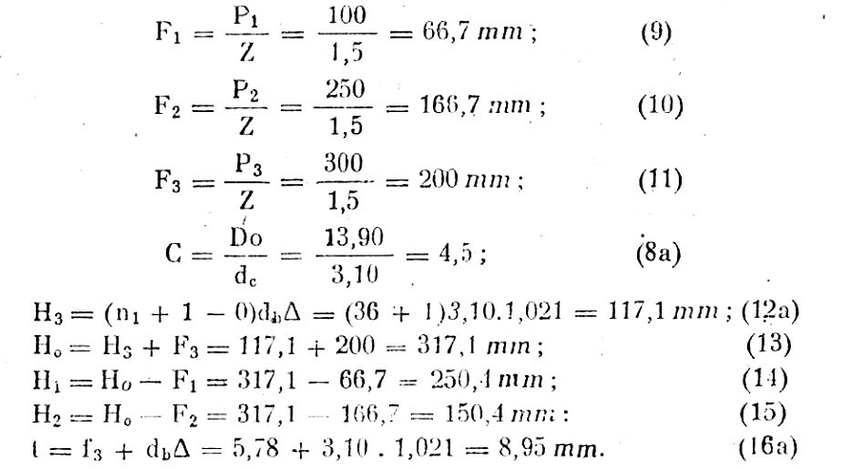
Tiến hành phân tích các lò xo tương ứng với ba lực P₃ gần nhau trong bảng của TCVN 2028 – 77 về lò xo loại III, cấp 1:
Với cách tính toán tương tự như trên ta thấy: ứng với ba lực P₃ sẽ có sáu cỡ kích thước của lò xo.
Các thông số của lò xo đó ghi trong bảng.
Qua bảng ta thấy nếu P₃ tăng thì tỷ số $\frac{V_{o}}{\text{Vg}\text{.}h}$giảm và có thể loại trừ va đập giữa các vòng lò xo, nhưng khi đó kích thước biên (H₁) tăng lên.
Đường kính lò xo tăng thì kích thước biên (H₁) giảm, nhưng thể tích choán chỗ của lò xo tăng lên.
P₃,N | 300 |  | 315 |  | 335
d,mm | 1,40 | 1,6 | 1,4 | 1,6 | 1,4 | 1,6
d_{c},mm | 3,10 | 3,50 | 3,10 | 3,50 | 3,10 | 3,50
D,mm | 17,0 | 24,0 | 16,0 | 22,0 | 15,0 | 21,0
$$\frac{V_{o}}{\text{Vg}\text{.}h}$$ | 1,43 | 1,5 | 1,16 | 1,21 | 0,942 | 0,984
Ho,mm | 317,1 | 273,9 | 355,1 | 309,0 | 405,1 | 337,0
H₁,mm | 250,4 | 207,2 | 388,4 | 242,3 | 338,4 | 270,3
H₂,mm | 150,4 | 107,2 | 188,4 | 142,3 | 238,4 | 170,3
n₁ | 36,0 | 20,0 | 44,5 | 27,0 | 56,0 | 31,0
W,mm³ | 57 000 | 93 000 | 58 000 | 92 000 | 60 000 | 93 000
Đối với ví dụ trên: nếu chọn lò xo loại I, khi đường kính lỗ như nhau (D ≈ 18 mm) lò xo kinh tế nhất cũng đòi hỏi có độ dài lỗ H₁ = 546 mm, tức là dài gấp 2,2 lần so với trường hợp trên. Khi đó lò xo sẽ nặng hơn 11,5 lần và do có vận tốc giới hạn nhỏ (Vg.h = 0,7 m/3) nên thực tế không làm việc được ở vận tốc đặt tải 10/ms.
Ví dụ 3:
Lò xo kéo
Cho trước: P₁ = 250N; P₂ = 800N; h = 100 mm; D = 28 ÷ 32 mm; N = 1.10⁵.
Theo bảng 1 của TCVN 2018 – 77 và trị số N cho trước, lò xo này thuôc loại II.
Lực P₃ tính theo công thức (2):
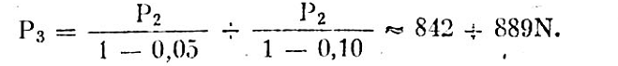
Trong khoảng lực 842 ÷ 889 N, theo TCVN 2024 – 77 về lò xo loại II, cấp I có lò xo (lò xo số 494) có các thông số sau:
P₃ = 850N; D = 30 mm; d = 4,5 mm; Z₁ = 246,9 N/mm; f₃ = 3,443 mm.
Độ cứng của lò xo tính theo công thức (4):
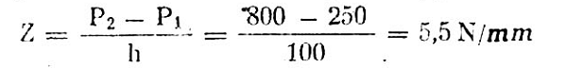
Số lượng vòng làm việc tính theo công thức (5):
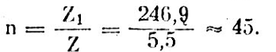
Biến dạng và chiều cao của lò xo được tính như sau:
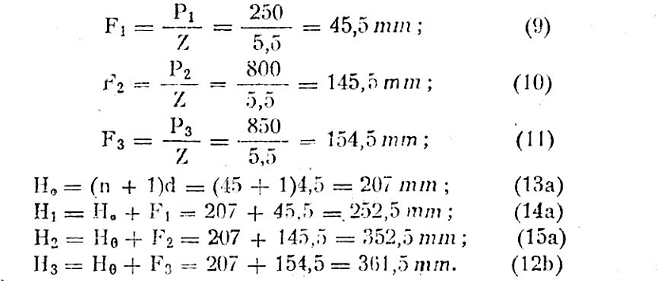
Kích thước H₂ và kết cấu móc quyết định chiều dài của lỗ để đặt lò xo kéo trong cụm máy.
Kích thước H₃ và kết cấu móc hạn chế biến dạng của lò xo kéo khi kéo bức.
Công thức tính kiểm tra
Lò xo một sợi
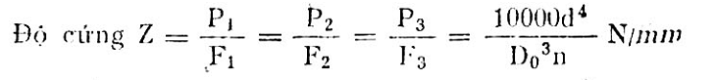
Ứng suất | 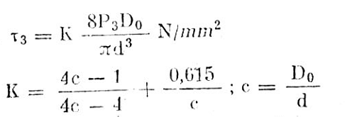
Lò xo ba gợi (góc bện 24º)
Độ cứng  trong đó | 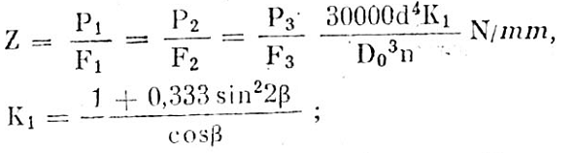
 | 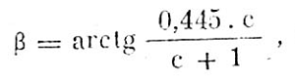
trong đó c = $\frac{D_{0}}{d_{b}}$
Ứng suất | 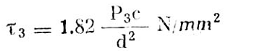
Độ cứng tính được theo các công thức trên phải trùng với các trị số tính được theo công thức (4).
Sai số của ứng suất tính được theo các công thức trên so với chỉ dẫn trong bảng 2 của TCVN 2018 – 77 không được quá ± 10%.

